常州市教科研课题研究活动情况登记表
时间 | 2017年10月19日 | 地点 | 总园图书室 | 参加对象及应到人数 | 8 | 实到人数 | 7
主持人 | 张亚庆 | 活动  形式 | 研讨、交流、反思
研究的目的（范围、方法） |  | 针对每个班车行区组织的生态运动游戏方案，提出问题，寻找解决策略
主  要  内  容 | ●说明  张亚庆：首先我们来研讨我们的生态运动游戏《车行区》，从小一班开始，其他老师认真听一下，并给与一些意见。  小一班：  胡一茹：我设计了“小小外卖员”的这个游戏有两个目标，第一是在骑行小车的过程中，能控制好方向，增强腿部力量，提高身体协调性。第二是能了解游戏玩法，遵守游戏规则，愿意和同伴共同完成任务。我将游戏场地放置在中一至中四走廊，以及游泳池周围，因为我觉得走廊相对比较平坦，然后又有转弯口，相对来说也比较宽，距离长也能让幼儿骑行更多距离。在走廊边上放置外卖美食店，以及小动物的家。小车两人一辆，小篓子一车一个，各类食品玩具。我们在让幼儿尝试过几次骑车游戏之后发现，小班幼儿的骑车水平是根据幼儿身高来决定的，有的个子比较小的孩子他够不到，骑行比较困难，由于小班的手眼和身体协调相对比较弱，所以在车辆的把控上还是比较弱的，在地面有明显障碍物的时候不能很好躲避，都要下车去推行，所以我认为作为刚上幼儿不久的小班孩子，能协调得进行骑行是当前比较适合幼儿的，所以这个游戏我将不会有路线的规划，就是让孩子自由去骑行。外卖现在已经是大家都非常熟悉的工作了，我想让孩子们带着任务去骑行，会让骑行更有趣，所以我设计了小小外卖员的游戏，外卖员们要收取外卖卡，外卖卡上有要购买的东西以及送到的目的地，孩子们根据卡上的信息去采购然后完成任务，考虑到小车数量有限，那怎么办呢？小班上学期找朋友也是需要小朋友掌握的，所以合作游戏就能解决这个问题。考虑到小班幼儿对于幼儿园环境还不熟悉，为了让游戏更顺畅，第一部分我还加入了熟悉游戏环境的环节。  张亚庆：首先胡老师这节课的内容选择在了游泳池走廊的一段，我觉得地点上选择比较好。  徐银：但是我有一个问题就是孩子们在送快递的时候，是不是有点难。  胡一茹：我只准备了简单的水果摊，如苹果摊、橘子摊而已。  周小红：我们的孩子之前有试过，不会按照标志来骑行，我觉得这节课也没有放置标志，是否就不需要了。  顾晓娇：我们试过的，孩子根本就不按照我们的要求进行骑行，他们不会去看标记。  徐雅：我们班在昨天就让孩子看了有关交通规则的视频，大多数孩子都能够说，但是具体做我就不知道行不行得通。  李雯：今天我们孩子在骑车的时候，都想争前，就顾不上那些标记，就容易撞在一起。  张亚庆：那这个还是需要去练习，去尝试。  小二班：  徐雅：介绍本班车行区活动内容。  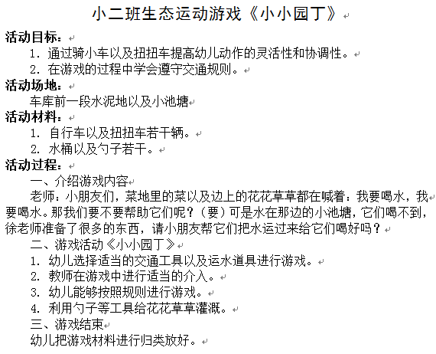  张亚庆：徐老师以运水这个题材来进行游戏，我的问题是孩子的关注度是在什么方面。  徐银：我的问题也是在想，孩子会不会只关注了玩水。  李雯：我们的活动不是玩水，而是运水，我们会给他们准备大水桶，孩子们会从车库骑车去取水处取水，然后运往菜地。  张亚庆：那为什么就不能每个人一个瓶子什么的，还要弄个大桶？  李雯：这样孩子骑车不方便，本来孩子小骑车很不容易了，拿着瓶子不是更难？  胡一茹：那会不会让别人觉得，取水干嘛要用车，直接去浇就行了？  徐雅：我之前也怕大家会有这样的想法，也设想过很多的情节，但是我联想到之前的“愤怒的小鸟”也是有这样的疑问，但是我觉得骑车去运水首先因为路途远，孩子运水不方便，骑车只是其中的一种途径，孩子可以自我选择！  小三班：  张亚庆： 介绍本班车行区活动内容。  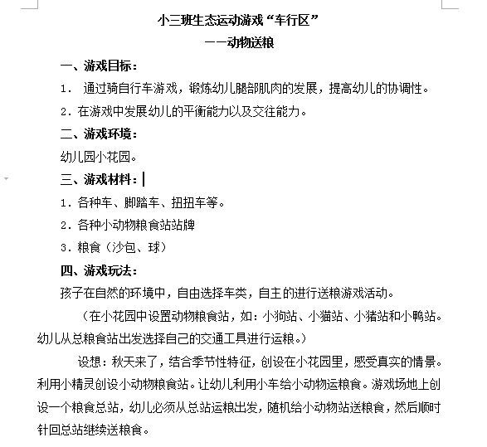  张亚庆：首先我自己就觉得地址选的不是特别好，我在想是不是需要更换到游泳池？  顾晓娇：我觉得游泳池的地方更小了，施展不开。也可以放在游泳池外。  胡一茹：我是觉得你可以放在大操场。  张亚庆：大操场是不是太大了。  徐雅：幼儿园有很多的轮胎，可以利用起来。  李雯：对的，可以制造成障碍，车道。  张亚庆，恩，这样我可以尝试一下。  小四班：  周小红：介绍本班车行区活动内容。  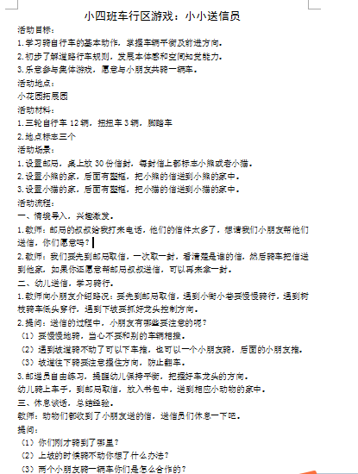  张亚庆：小四班的活动也是组织在小花园，我的问题就跟我的设想一样，到时候路太窄，会不会影响骑行？  徐雅：那肯定的，小花园的路比较狭窄，如果按照一个方向会比较好点。  周小红：所以我想问一下是否需要进行箭头标识。  胡一茹：你可以在边上增添一些箭头标识，不要贴在地上。  张亚庆：恩，这个可以尝试，每个班都已经介绍了自己班对车行区的设想，我觉得问题肯定会有，但是只有去尝试了才能知道行不行。  文献学习：  张亚庆：接下来，我们就先来学习一篇文章《户外运动中“材料超市”的问题及改进措施》，大家带着问题看一下，我们幼儿园目前材料的问题有哪些？你有什么想法？  张亚庆：看完这篇文章，你们觉得我们目前的状态中有没有共性的问题，你有有什么方法可以解决一下，大家一起来说一说。  胡一茹：我们幼儿园的材料都集中在了一块地方，离我们的活动区比较遥远，有的材料比较重搬不动，有的都已经很旧了更新不及时，我觉得材料还是可以分区域放，比如球类区、车行区、走跑跳区，可以根据区域，把相对应的材料放在相对应的位置上。  张亚庆：对于材料有序，我觉得我们材料都整理得很好，但是等孩子都出来后又是很乱，我觉得我们的材料可以让孩子自己规划，把区域划分开来，比如操场上的材料我就放边上，让孩子自己去管理，老师适当帮忙，要分工到位。  徐雅：我觉得我们小班有的东西会搬，就是路途太遥远，又因为是上学期，有的搬过去了自己不知道去哪找老师了，另外每次我们老师整理好了，过了一段时间又是乱七八糟了。  张亚庆：对的，还是材料太多，太杂乱。  周小红：我觉得破的东西还是要及时修理及更换。  胡一茹：我觉得虽然我们都放了标志物，但是不明显导致孩子也无目的的摆放。顾晓娇：那是不是就得每个区就玩固定的呢？  李雯：对的，我觉得可以每个区域都放点，这样孩子可以摆放自如。  徐银：还有就是每个孩子都要学会管理这些材料。  张亚庆：对我们的问题的共性的，你们可以看一下他们改进后的措施分为一：分类摆放材料；二：增加操作提示，就如胡一茹所说的标志物我们可以放大；三:细化管理分工，既然都是孩子在玩，并且也都是他们在进行收放，我觉得也可以让孩子参与到管理材料工作上来。  存在问题：  1.材料取放困难。  2.材料全都集中在一起，摆放无序。  3.调整更新不及时，破损废旧无效材料过多。  改进措施：  - 幼儿园规划各活动区，将材料合理投放到活动区内，就近取放。  - 材料标记清晰明显，便于幼儿识别安放。  - 将破损材料集中淘汰更新，请专门人员进行修理。  - 让孩子参与到材料的整理收放管理中。  - 定期轮值，管理材料。
评价  建议 | 对于车行区的游戏老师们每次在组织游戏时候都是比较单一,经过研讨，老师们根据本班的幼儿的年龄特点设计好生态运动游戏,并通过探讨进行整改,以达到最好的效果.并对实际的体育器材进行了讨论以及整改,可以根据整改措施进行操作.

填表人： 徐雅

